嵌入式家用燃气灶点火成功率的提高方法研究

周 亮
（广东万和电气有限公司 佛山 528305）

摘要：根据燃气点火理论和火焰传播原理，结合燃气燃烧特性，分析影响嵌入式家用燃气灶点火的因素，从最小点火能和电极间距研究提高嵌入式家用燃气灶点火成功率的方法，经过反复测试和验证，得出提高脉冲点火器输出电压，减少输出电压衰减，优化火盖结构设计等方法可有效提高嵌入式家用燃气灶的点火成功率。
关键词：嵌入式家用燃气灶，点火成功率，最小点火能，电极间距

1 前言
随着我国城镇化深入发展，城镇人口规模不断扩大，对城市燃气的需求也将日益增加。加快发展城市燃气，提高燃气在我国一次能源消费结构中的比重，可显著减少二氧化碳等温室气体和细颗粒物（PM2.5）等污染物排放，实现节能减排、改善环境。在城市燃气中，人工煤气呈下降趋势，天然气和液化气呈增加趋势。但相当长时间内，多种气源供应，仍将是中国城市燃气发展的显著特点。作为每个家庭必备的厨房烹饪工具，嵌入式家用燃气灶因其安装效果大方美观，使用方便，容易清洁，深受广大用户喜爱，保有量约占整个家用燃气灶市场的80%以上。但是受各地复杂不同的燃气成分和压力，各种类燃气不同的燃气特性，最小点火能不同等因素的影响，嵌入式家用燃气灶经常出现不能点火燃烧的问题，导致燃气灶具无法正常使用，困扰着广大消费者和燃气灶生产厂家。

- 电火花点火过程影响因素
将一微小热源放入可燃混合物中，贴近热源周围的一层混合物被迅速加热，并开始燃烧产生火焰，然后向系统其余冷的部分传播，使可燃混合物逐步着火燃烧，这种现象称为点火。
电火花点火是将两个电极放在可燃混合物中，通过打出火花释放一定能量，使得可燃混合物点着。台式灶通常采用电火花点火方式。
电火花点火过程可分成两个阶段。首先由电火花加热可燃混合物而使之局部着火，形成初始的火焰中心，随后初始火焰中心向未着火的混合物传播，使其燃烧。如果初始火焰中心形成，并出现稳定的火焰传播，则点火成功。初始火焰中心能否形成，取决于电极间隙内的混合物中燃气的浓度，压力，初始温度，流动状态，混合物的性质以及电火花提供的能量等。当电极间隙内的混合物中燃气的浓度，压力，初始温度一定时，若要形成初始火焰中心，放点能量有一极小值，放电能量低于此极小值则不能形成初始火焰中心。这个必要的最小放电能量就是最小点火能E_{min}。由此分析点火过程可得出，影响点火是否成功的主要因素是：燃气种类成分，最小点火能和电极间距。

2.1最小点火能与电极间距
从图1可以看出，当其它条件一定时，当电极间距小至无论多大的点火能量都不能使点燃可燃混合物，这个最小距离就称为熄火距离d_{q}。若d再增大，又会使得点火能增加。因此电极间距既不能过小，也不能太大，在给定条件下有一个最佳值。
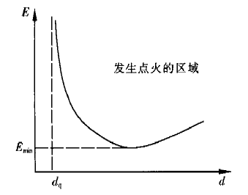
图1 点火能E与电极间距d的关系曲线

2.2燃气种类成分
图2给出了最小点火能与天然气及人工煤气（H₂体积分数为50%）在混合物中的体积分数的关系，曲线上方为点火区域。
图3为熄火距离随可燃混合物中天然气体积分数的变化曲线。从图2和图3可以看出，天然气所需点火能高，其最小点火能约为人工煤气的10倍，同时随着天然气体积分数的变化，熄火距离变化非常大，这也是天然气灶更难点火的原因之一。

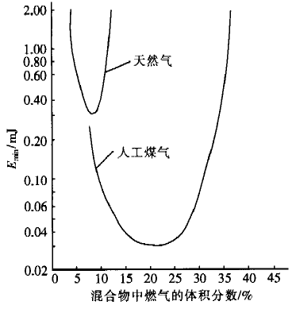
图2 人工煤气与天然气最小点火能Emin的比较

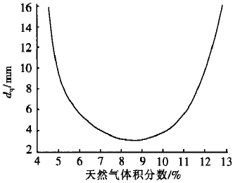
图3 熄火距离随可燃混合物中天然气体积分数的变化

- 解决方法及试验验证
现行业内嵌入式家用燃气灶点火方式主要有压电陶瓷点火和电子脉冲点火两种方式。压电陶瓷点火采用集成点火系统的燃气旋塞阀进行点火，主要是利用机械外力撞击具有压电效应的陶瓷元件输出瞬间高压，通过点火电极放电产生火花从而点燃可燃混合气体。其最大的特点是不需要电池，但是点火成功率受环境湿度影响较大，湿度大时不易点着，天然气和沼气点火难度更大。同时因为每打火一次，点火器只产生一个电火花，点火速度慢。
电子脉冲点火采用集成控制电路的电子脉冲点火器进行点火，主要是利用脉冲高频振荡器产生高频电压经变压器升压成高压，通过尖端放电产生的火花点燃可燃混合气体。其点火频率稳定，可连续放电，点火速度快。国内外主流嵌入式家用燃气灶的生产厂家已基本使用电子脉冲点火方式。图4为电子脉冲点火嵌入式灶点火工作过程图。
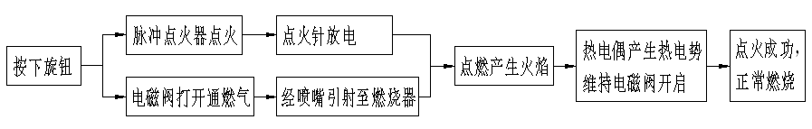
图4 电子脉冲点火嵌入式灶点火工作过程图
结合电火花点火过程的影响因素，我们从如下三个方面分析。
3.1电子脉冲点火器输出电压
根据QB/T2365《家用燃气用具脉冲点火控制器》标准，电子脉冲点火器点火释放的能量：
E=$\frac{1}{2}$C（U₁²- U₂²）η
式中：E为放电能量，J
C为电容，μF
U₁为电容放电前的电压，V；
U₂为电容放电后的电压，V；
η为传输效率，取0.7；。为产生火花前后施加于电容器的电压
从式中可知，输出电压与放电能量为正比例函数关系。由此可以得出，输出电压的大小直接决定了点火能量的高低。因此在设计电子脉冲点火器控制器时，应尽可能设计合理的振荡升压电路和选择合适大小的电容，以产生较高的输出电压及合适的放电频率。输出电压太低，放电能量太低火花很弱，太高则对零件绝缘要求提高。放电频率太低，容易产生爆燃现象，过高则由于平均每次能量太低而不易点燃。 我司设计的电子脉冲点火器输出电压都在18kV以上，放电频率为8-20Hz/s。
3.2 高压导线绝缘性能
从脉冲点火器输出的高压经过高压导线传递到点火针，其必须满足耐高温，粘结固定，击穿电压高等要求，否则在点火过程中，点火能量衰减非常大。图5，图6分别为采用同一输入电压21.3kV时，普通耐压氟烯导线与耐高压硅胶导线的输出电压衰减图。
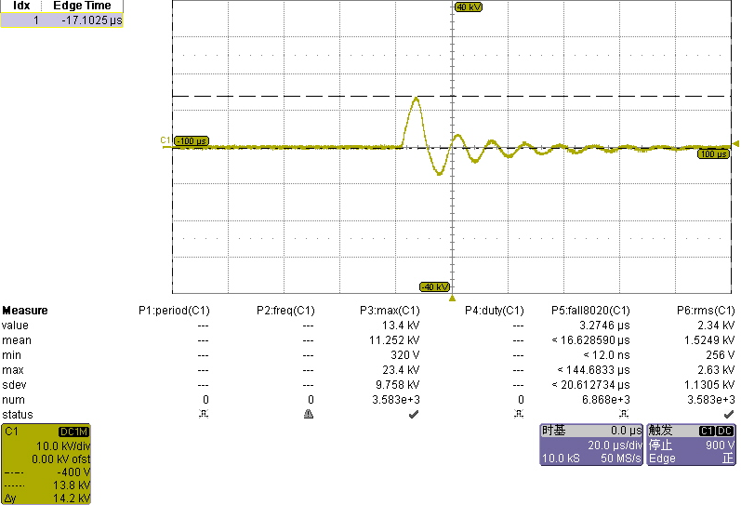

图5 普通耐压氟烯导线输出电压衰减图
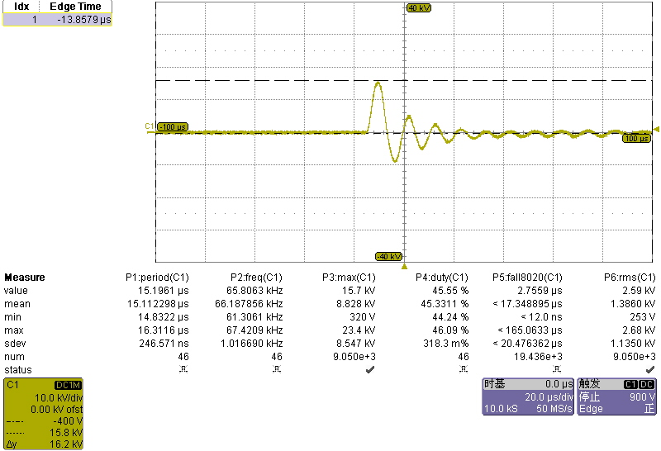
图6 耐高压硅胶导线输出电压衰减图
从图5，图6中可以看出，输入同样的测试电压，经过耐高压的硅胶导线后的输出电压要比普通氟烯导线高2000V，其衰减率为23.9%，比普通氟烯导线低9.4%，从而保证了高的点火能量。具体测试数据见表1。
表1 普通氟烯导线与耐高压导线输出电压衰减率对比图
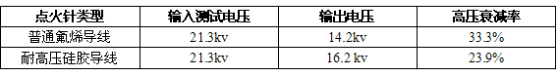
因此，为尽可能地减少输出电压衰减，应优先使用绝缘性能好、耐高压的硅胶导线，并减少导线连接长度，以保证点火能量良好的传递。
3.3 电极间距和火盖结构
从2.1分析可知，点火电极间距过小，初始火焰中心对电极的散热过大，以致火焰不能向周围混合物传播。合理最佳的电极间距是保证良好点火性能的关键技术参数。经过反复试验我们得出，电极间距在3.5mm～4.5mm之间可保证良好的点火性能。
燃气从喷嘴以一定速度喷出时，带入周围的空气在燃烧器炉头的引射管内混合形成可燃混合气体，通过火盖的火孔流出。击穿电压在点火针与火盖形成的两电极间产生电火花时，可燃混合气体被点燃，形成火焰。而火盖的结构设计直接影响了可燃混合气体的流动方向，流速及压力变化。图7为普通结构火盖点火示意图，可燃混合气体从火孔流出后往火盖上方流动，而电极放电方向几乎平行于水平面，可燃混合气体与电火花相遇碰撞的机率减小，被点着的难度增大，点火成功率低。
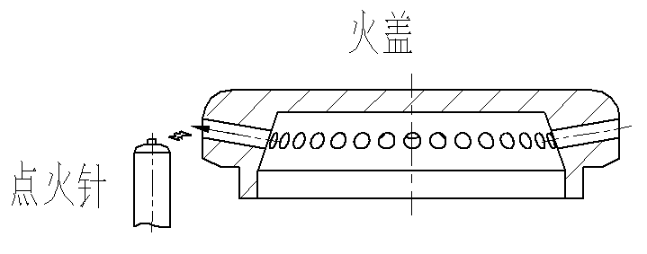
图7 普通结构火盖点火示意图
图8为改进结构火盖点火示意图。可燃混合气体从火孔流出后，被火盖上部的帽檐挡住，在火孔周围形成可燃混合气团沉积，当点火针开始放电时，电火花直接找到最近距离的帽檐位置放电，放电方向与可燃混合气体流动方向垂直，电火花与可燃混合气体必然相遇碰撞，被点着的机率增加，点火成功率高。
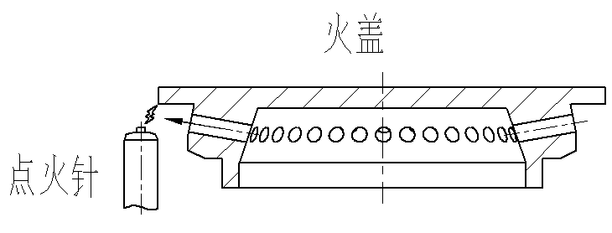
图8改进结构火盖点火示意图
- 结束语
本文通过对嵌入式家用燃气灶电火花点火理论和过程进行深入分析，总结影响其点火性能的关键因素，并结合嵌入式家用燃气灶点火工作过程，系统研究提高嵌入式家用燃气灶点火成功率的方法。优化电子脉冲点火器电路设计来提高输出电压；采用使用绝缘性能好、耐高压的硅胶导线，减少输出电压衰减，从而保证最小点火能量；选择合适的电极间距，改进火盖结构，增加电火花与可燃混合气体相遇碰撞的机率来降低可燃混合气体被点着的难度。通过一系列方法的改进，经市场验证和统计，我司嵌入式家用燃气灶点火成功率提高30%以上，效果显著，对广大燃气灶的生产企业具有实际指导作用。

参考文献：

［1］同济大学等. 燃气燃烧与应用. 北京：中国建筑工业出版社，2011：24-78
［2］严铭卿. 燃气工程设计手册. 北京：中国建筑工业出版社 ， 2008：854-858

Method Research on Improving the Ignition Success Rate of the Built-in Gas Stove

作者简介：周亮（1981- ），男，湖南湘潭人，工程师，在职硕士，主要从事家用燃气具的研究和开发工作。

联系方式： 手机：13760992685 电话：0757-28388323 E-mail：brantchou@163.com
通信地址：广东省佛山市顺德高新区（容桂）建业中路13号 广东万和电气有限公司
邮编：528305 传真：0757-28899932

